典型分支机构网络解决方案
一、综合型的网络
二、具有多个分支机构的网络
三、无线 VPN 的分支机构网络
下面是一些在构建小型办公室网络时可能需要用到的网络设备的一些型号及其参数。这些配置选择帮助你在搭建分支网络与主体网络连接等更复杂网络时能够得心应手。
一、综合型的网络：
需要采用的设备有FR114P // FS726 // FS750 // WG602 // WG511。
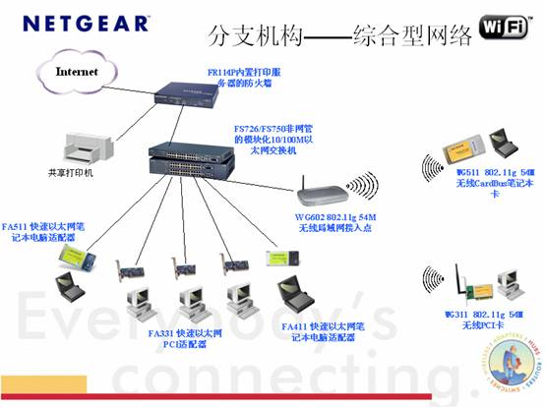

方案简述：
本套方案，使用 FR114P 带有 VPN 功能、打印机服务器功能、防火墙功能的宽带路由接入 Internet。下连模块化 FS726 或 FS750 交换机（可根据用户终端数选择）。通过 FA411 与 FA511 以有线方式连接笔记本，通过FA311 以有线方式连接台式 PC。同时，为了增加网络的灵活性，使用无线网络作为整个综合网络的延伸。本套方案中采用美国网件 802.11g 54M 无线接入点 WG602 覆盖一定区域（可根据用户需求，布置多台产品达到更大的覆盖面积）。使用 802.11G54M 无线笔记本网卡 WG511 和台式机 PCI 网卡 WG311 接入网络。另外，通过 FR114P 的 VPN 功能，可进行快速、安全的远程访问和与分支机构的 VPN 互联。
二、多个分支机构的网络：
需要采用的设备有 FVL328 // FVS318 // JFS524 // JFS516 // WG602 // WG511 // WG311。
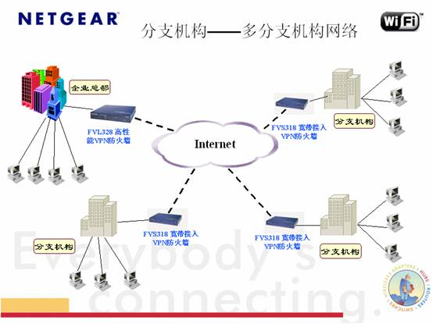
方案简述：
本套方案为分支机构 VPN 部分方案，总部与分支机构内部具体网络构建方案参见“分支机构——综合型网络”解决方案。总部采用 FVL328，分支机构采用 FVS318，通过 VPN 隧道技术，实现分支机构的快速、安全互联。

三、无线 VPN 的分支机构网络：
重点产品为 FVM318
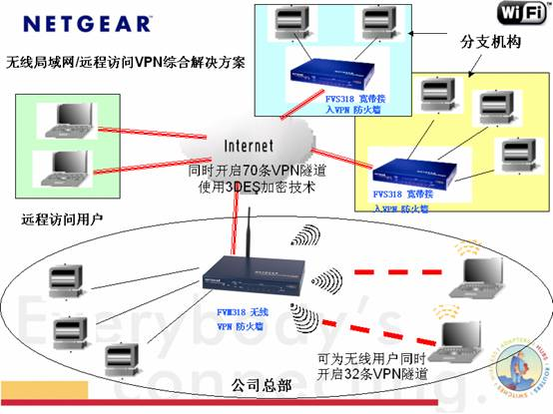
方案简述：
该方案的最大特色是 VPN 与无线的应用以及基于无线标准之上的 VPN 技术。本套方案中，在总部设置一台FVM318，向内可通过基于无线标准之上的 VPN 隧道技术，实现更高安全的无线接入，这是面向对安全有极高需求的用户而设计的。对于分支机构和授权人群的远程访问，同样采用 VPN 隧道技术。将 VPN 技术广泛应用在有线无线的各个领域，大大提高网络内外的安全性。

